**GUÍA DE CIENCIAS NATURALES**



**SISTEMA LOCOMOTOR**

Lee con atención la página 30, 31 Y 32 de tu libro y responde las siguientes preguntas:



1.-¿Cómo está formado el Sistema Locomotor? a.________________________________ b.________________________________ c.________________________________ d.________________________________ e.________________________________

2.-¿Cuántos huesos tiene nuestro esqueleto?

_________________________________

3.-Por qué se dice que los huesos son estructuras firmes, rígidas y resistentes a los golpes? __________________________________ __________________________________ __________________________________ __________________________________

4.-¿Qué estructura del sistema locomotor nos permite realizar movimientos como: agacharse, flectar las piernas, mover la cintura y muchos otros?

|  |  |
| --- | --- |
| 1. Los Huesos | 1. Las Articulaciones |
| 1. Los Músculos | 1. Sólo los huesos y los músculos |

5.- ¿Cómo se llaman los huesos que forman la columna vertebral?

|  |  |
| --- | --- |
| 1. Fémur | 1. Clavícula |
| 1. Vértebras | 1. Pelvis |

6.- ¿Cómo se mantienen unidas las vértebras? ________________________________________________________________________________________________________________

7.-¿Qué órgano importante protegen las vértebras?

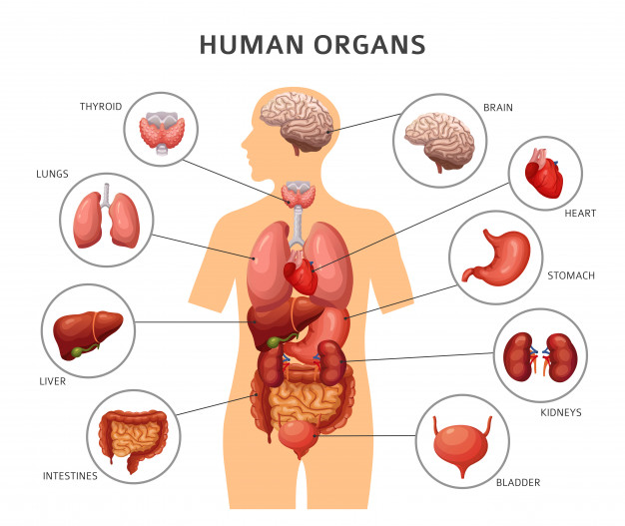

8.-¿Cuáles son los huesos que forman la caja toráxica? a.______________________________________________________b.______________________________________________________ c.______________________________________________________

9.- ¿Qué función cumple el hueso de la pelvis? Señala dos funciones.

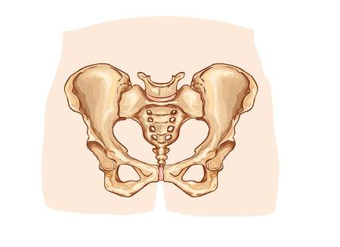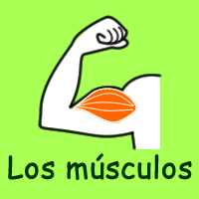

**Desarrolla las actividades realizando una lectura de las páginas 33, 34 y 35 de tu texto**

**1.- Completa las oraciones:**

**a.- Completa con los principales huesos del cráneo:**

PARIETAL-FRONTAL-MANDIBULA-MAXILAR-OCCIPITAL-TEMPORAL- ESFENOIDES-NASAL

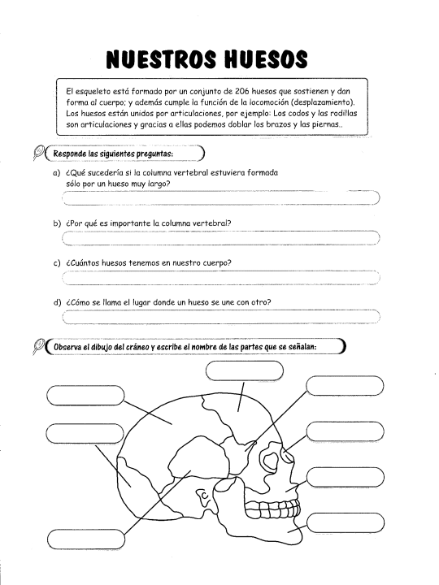

**Completa las frases con las palabras del recuadro.**

BLANDAS-MOVIMIENTO-ELÁSTICAS-CONTRAER-MÚSCULOS

Los ___________ se encuentran debajo de la piel y permiten el ____________ del cuerpo.

Los músculos son las partes ___________ y ___________ del cuerpo por que se pueden estirar y _________________.

**Lee las oraciones y luego escribe dentro del paréntesis la letra “V” y “F” si el falsa.**

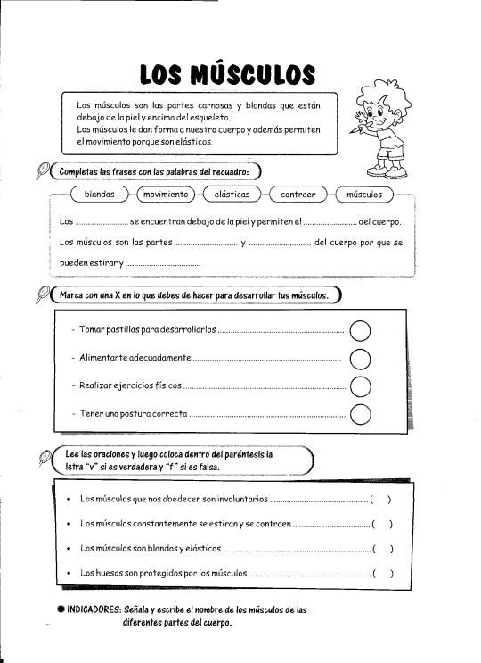

b.- ¿Qué son los músculos? ____________________________________________________________________________________________________________________

c.- Los músculos se pueden: __________________ y _________________

**2.- Completa el cuadro de la función de algunos músculos**

|  |  |
| --- | --- |
| **Músculos** | **Función** |
| **De la cabeza** |  |
|  |  |
| **Del brazo:**  Biceps – Triceps |  |
|  |  |
| **Músculos del tronco:**  Pectorales  Abdominales | ___________________________________ |
| **De la pierna:** Cuádriceps - Gemelos |  |

Actividad: Ticket de salida.

